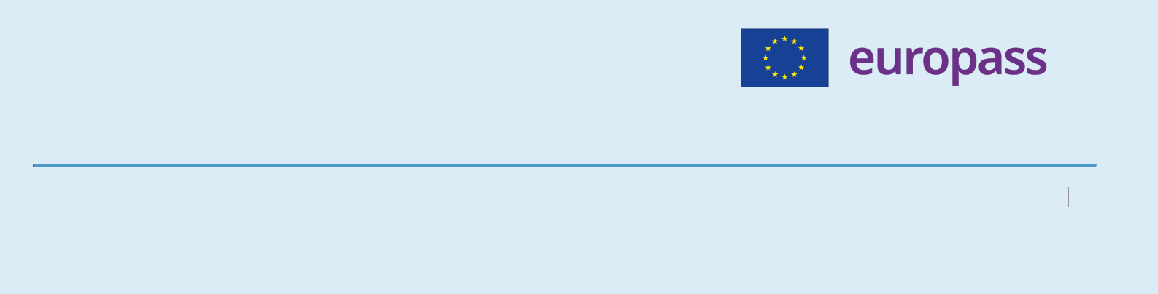
Silvia Ciobănescu

Data nașterii: 04/09/1983 Cetățenie: română Gen: Feminin Număr de telefon: (+40) 761473251 (Acasă)

E-mail: ciobanescu12@gmail.com Adresă: Str.Grădinilor, nr.31, 907245, Poarta Albă, România (Acasă)

EXPERIENȚA PROFESIONALĂ

01/2009 – 01/2010 Constanța, România

ȘEF SERVICIU PAZĂ ȘI SECURITATE SC.COBRA S.R.L

Șeful de tură sau de obiectiv, după caz, execută instruirea agenților de pază cu prevederile consemnelor generale și particulare și răspunde de modul de executare a serviciului de către aceștia.

EDUCAȚIE ȘI FORMARE PROFESIONALĂ

1997 – 2001 Poarta Albă, România

TEHNICIAN AGRONOM Liceul Agricol Poarta Albă

Adresă Strada Palatului nr. 1, Poarta Albă, România Site de internet https://colegiulpoartaalba.webs.com/

COMPETENȚE LINGVISTICE

Limbă(i) maternă(e): ROMÂNĂ

Altă limbă (Alte limbi):

COMPREHENSIUNE

Comprehensiune _{Citit}
orală

ENGLEZĂ A2 A2

FRANCEZĂ B1 B1

VORBIT |  | SCRIS
Exprimare scrisă | Conversație
A2 | A2 | A2
B1 | B1 | B1

Niveluri: A1 și A2 Utilizator de bază B1 și B2 Utilizator independent C1 și C2 Utilizator experimentat

COMPETENȚE DIGITALE

Navigare Internet Social Media Microsoft PowerPoint Microsoft Word Microsoft Excel Operator calculatoare

INFORMAȚII SUPLIMENTARE

PERMIS DE CONDUCERE

Permis de conducere: B

ACTIVITĂȚI SOCIALE ȘI POLITICE

NU

